Sistemas Expertos y Lógica Difusa

Synthesis of pyrrole derivatives through a 1,3-dipolar cicloaddition.

Autor: Jairo Alejandro Castrillón Libreros

*Facultad de Ingenierías, Universidad Tecnológica de Pereira, Pereira, Colombia*

Correo-e: [alejandro.castrillon@utp.edu.co](mailto:alejandro.castrillon@utp.edu.co)

1. INTRODUCCIÓN

En este documento se abordan los temas de sistemas expertos y lógica difusa,

La introducción puede contener:

* Un párrafo que describa la justificación y/o antecedentes del problema o temática.
* Un párrafo que describa la hipótesis o descripción del problema o temática.
* Un párrafo que describa la tesis en la cual se señala el método seguido para obtener la solución del problema o tratamiento u organización de la temática, la cual será coherente con el contenido.

1. CONTENIDO
2. Sistemas Expertos
   1. Concepto

Un sistema experto es aquel que funciona sobre una base de hechos y reglas, en las cuales infiere buscando en cual existe una concordancia y devolviendo como salida el resultado asociado.

1. Arquitectura

El sistema experto trabaja principalmente con un motor de inferencia el cual evalúa la entrada recibida con los hechos y reglas existentes en el sistema y

guarda en la agenda los resultados que se dieron acorde a la entrada.

Se selecciona el resultado con más valor de probabilidad en la agenda.

Dependiendo del grado de satisfacción del usuario con la respuesta dada, el valor de confiabilidad de la regla utilizada en el procedimiento se aumenta o disminuye.

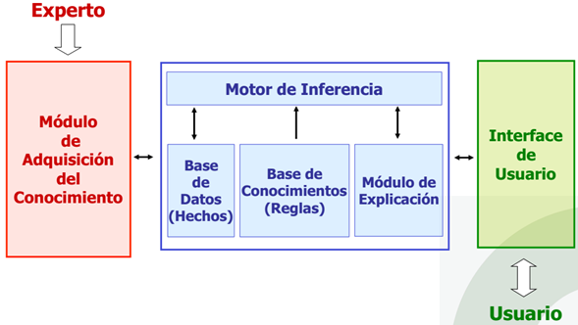

1. Ejemplo base

Tenemos los siguientes hechos:

|  |  |
| --- | --- |
| Fiebre | Síntoma |
| Tos | Síntoma |
| Malestar | Síntoma |
| Gripe | Enfermedad |
| Faringitis | Enfermedad |
| Migraña | Enfermedad |
| Dolor_Cabeza | Síntoma |
| Tiene_Gripe | Diagnóstico |
| Acetaminofén | Tratamiento |

Y las siguientes reglas:

|  |  |  |
| --- | --- | --- |
|  | Regla | Peso |
| R1 | Síntoma -> Enfermedad |  |
| R2 | Fiebre -> Gripe | 0.6 |
| R3 | Tos -> Gripe | 0.3 |
| R4 | Malestar -> Gripe | 0.9 |
| R5 | Dolor_Cabeza -> Gripe | 0.2 |
| R6 | Fiebre -> Faringitis | 0.4 |
| R7 | Tos -> Faringitis | 0.1 |
| R8 | Malestar -> Faringitis | 0.7 |
| R9 | Malestar -> Migraña | 0.3 |
| R10 | Dolor_Cabeza -> Migraña | 1.0 |
| R11 | Diagnostico -> Tratamiento |  |
| R12 | Tiene_Gripe -> Acetaminofén | 1.0 |

Entonces si decimos que tenemos fiebre y tos, entonces las posibles enfermedades que tendríamos para el síntoma de fiebre serían:

* Gripe con un 60% de probabilidad.
* Faringitis con un 40% de probabilidad.

Y para el síntoma de tos tendríamos las siguientes posibles enfermedades con su posterior probabilidad:

* Gripe con un 30% de probabilidad.
* Faringitis con un 10 % de probabilidad.

Ahora bien, cogemos cada posible enfermedad y sumamos su correspondientes valores de la siguiente manera:

Fiebre = 0.6 + (1-0.6)*0.3 = 0.72

Faringitis = 0.4 + (1-0.4)*0.1 = 0.46

Para sumar las probabilidades se realiza la sumatoria del valor a sumar multiplicado por el resta entre 1 el valor anteriormente agregado, y seleccionamos la mayor probabilidad que lanzó este procedimiento que para este caso es la fiebre. Esa es la manera en la que trabaja un sistema experto.

1. Lógica difusa.

También llamada lógica borrosa, está basado en lo relativo de lo observado como posición diferencial, se toman dos valores aleatorios pero que tienen un contexto en común. Esta lógica fue formulada en 1965 por Lofti A. Zadeh.

Esta lógica es la que mejor se adapta a la concepción del mundo real. La clave para entender esta lógica es comprender los cuantificadores de cualidad para nuestras inferencias. Se basa en reglas heurísticas de la forma de la forma **SI (antecedente) ENTONCES (consecuente),** donde el antecedente y la consecuencia son también conjuntos difusos ya sea puros o resultado de operar con ellos, por ejemplo:

* Si hace mucho frío, entonces, aumentó drásticamente la velocidad.

Las reglas de las que dispone el motor de inferencia de un sistema difuso pueden ser formuladas por expertos o bien aprendidas por el propio sistema, haciendo uso en este caso de redes neuronales para fortalecer las futuras tomas de decisiones.

En Inteligencia Artificial, se utiliza para la resolución de problemas relacionados principalmente con control de procesos industriales complejos y sistemas de decisión en general. la resolución y compresión de datos, estos sistemas se encuentran implementados en la tecnología cotidiana, por ejemplo en camaras, aires acondicionados, lavadoras, etc, ya que estos sistemas imitan la toma de decisiones de nosotros los humanos, con la gran ventaja de tomarla en muy poco tiempo y son generalmente robustos y tolerantes a imprecisiones o ruidos en los datos de entrada.

REFERENCIAS

Las fuentes bibliográficas deben ser citadas a lo largo del texto, deberán aparecer entre corchetes y con números arábigos. Ejemplo: Como se menciona en [1], las políticas adoptadas por...

Las fuentes bibliográficas consultadas pero no citadas en el texto se colocarán al final de las referencias citadas y se numeran de la misma forma. La norma para escribir las referencias bibliográficas es como sigue:

Referencias de publicaciones periódicas:

1. Lógica Difusa. <https://es.wikipedia.org/wiki/L%C3%B3gica_difusa>.